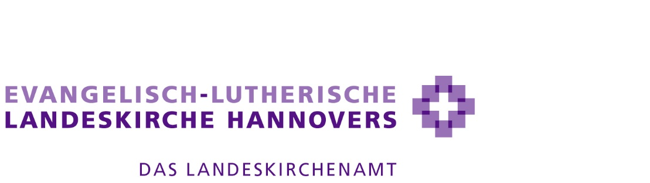

Abrechnung zum Bau/zur Installation eines Wärmeerzeugers mit regenerativen Energieträgern gemäß Rundverfügung G 6/ 2021 und G 5/2023 und G 4/2025
Antragstellende/r Kirchengemeinde/Kirchenkreis: | Zuständiges Kirchen(kreis)amt:
Antrag vom: | Bewilligte Fördersumme:
Art des Wärmeerzeugers:
Kassenzeichen:

Hiermit wird bestätigt, dass die Kosten zum Bau/zur Installation eines Wärmeerzeugers mit regenerativen Energieträger entstanden sind.

_______________________________________________ ________________________________________
Ort, Datum Unterschrift und Stempel Kirchen(kreis)amt

Anlagen/Bestätigung | anhängend/bestätigt  (zutreffend bitte ankreuzen) | von der Förderstelle auszufüllen
- Kopien der Rechnungen | ☐ | von der Förderstelle auszufüllen | ☐
- KV Beschluss | ☐ | von der Förderstelle auszufüllen | ☐
- Nachweis Ökostrom | ☐ | von der Förderstelle auszufüllen | ☐
- Förderbescheid öffentlicher Zuschussgeber | ☐ | von der Förderstelle auszufüllen | ☐
- Energiemonitoring im Grünen Datenkonto | ☐ | von der Förderstelle auszufüllen | ☐

Hinweis: Die Auszahlung erfolgt ausschließlich an das zuständige Kirchen(kreis)amt.
Auszahlungsformular und Anlagen können unterschrieben postalisch oder per E-Mail bei der Förderstelle eingereicht werden:
Evangelisch-lutherische Landeskirche Hannovers
Service Agentur Umweltschutz
Archivstr. 3
30169 Hannover
waermewende.lkh@evlka.de

